

**MINISTÉRIO DA EDUCAÇÃO UNIVERSIDADE FEDERAL DO DELTA DO PARNAÍBA-PI**

**Coordenação do Curso de Fisioterapia**

## E-mail: coordfisio@ufpi.edu.br

**EDITAL Nº 01/2024 - CFISI/UFDPAR, DE 09 DE FEVEREIRO DE 2024**

## EDITAL PARA SELEÇÃO DE MONITORES REMUNERADOS E NÃO REMUNERADOS DO CURSO DE BACHARELADO EM FISIOTERAPIA QUE INTEGRARÃO O PROGRAMA DE MONITORIA DA UNIVERSIDADE FEDERAL DO DELTA DO PARNAÍBA NO PERÍODO LETIVO 2024.1.

O Chefe do Curso de Bacharelado de Fisioterapia da Universidade Federal do Delta do Parnaíba (UFDPar), por meio deste Edital, torna público aos alunos regularmente matriculados no período letivo **2024.1** e interessados em participar do Programa de Monitoria, que estão abertas vagas para seleção de Monitores Remunerados e de Monitores Não Remunerados, com a finalidade de desenvolver atividades acadêmicas de incentivo à docência de diversas disciplinas durante o referido período letivo.

### DISPOSIÇÕES PRELIMINARES

A Resolução Nº 76/15–CEPEX, de 09/06/2015, que regulamenta o Programa de Monitoria da UFDPar, sob a Coordenadoria de Graduação/PREG/UFDPar, caracteriza a monitoria como uma atividade de ensino e aprendizagem que contribui para a formação do aluno, e tem por finalidade despertar o interesse pela carreira docente integrada às atividades de ensino dos cursos de graduação.

### OBJETIVOS DA MONITORIA

* 1. Contribuir para a melhoria do desempenho acadêmico nos cursos de graduação;
  2. Criar condições para que os alunos possam contribuir no desenvolvimento de atividades didáticas, agindo como colaboradores da produção acadêmica;
  3. Incentivar a carreira docente;
  4. Promover a cooperação acadêmica entre discentes e docentes.

### REQUISITOS PARA O ALUNO CANDIDATAR-SE A MONITORIA

* 1. Poderá participar do Programa de Monitoria o aluno que preencher os seguintes requisitos:

1. ser aluno(a) da UFDPar, regularmente matriculado;
2. ter cursado na UFDPar o mínimo de dois períodos letivos;
3. ter sido aprovado (a) com a nota igual ou superior a 7 (sete) na disciplina objeto da monitoria ou equivalente.
4. inscrever-se no processo seletivo diretamente no SIGAA.
5. no ato da inscrição no SIGAA, não possuir qualquer outras modalidades de bolsas da UFDPar ou de órgãos conveniados, exceto as bolsas de assistência estudantil. **exclusivamente para aluno(a) candidato(a) à monitoria remunerada**.
   1. No ato da inscrição o (a) aluno (a) deverá fazer a opção para monitoria remunerada ou não remunerada, bem como cadastrar as informações pessoais, os dados bancários completos e corretos (banco, nº da agência, nº da conta, a conta deve estar desbloqueada), anexando comprovante da conta. **NÃO SERÁ PERMITIDA CONTA DE TERCEIROS.**
   2. O SIGAA processará as inscrições e elaborará a relação dos alunos classificados e dos classificáveis, utilizando o **somatório da nota obtida na disciplina objeto de monitoria e o Índice de Rendimento Acadêmico - IRA,** a exigência da disciplina objeto da monitoria e as vagas ofertadas.

### VERIFICAÇÃO DAS INSCRIÇÕES DE PROVÁVEIS MONITORES

* 1. O deferimento ou indeferimento de inscrições de alunos (as) a integrarem o Programa de Monitoria será feito pelo SIGAA, monitorado pela Coordenadoria de Graduação/PREG/UFDPar, tendo por base o cumprimento das exigências a seguir:

1. inserção das informações de cada aluno(a) inscrito associando-as aos dados contidos no registro acadêmico do aluno.
2. atendimento integral aos requisitos da inscrição contida neste Edital;
3. o aluno não poderá se
4. beneficiário de outras modalidades de bolsas Meritórias da UFDPar ou de órgãos conveniados, excetos as bolsas estudantil.
   1. Poderá ocorrer cruzamento de informações cadastrais de alunos inscritos à monitoria remunerada com outras modalidades de bolsas meritórias da UFDPar ou de órgãos conveniados. Caso seja detectado o acúmulo de bolsa, o aluno poderá ser desligado do Programa de Monitoria e deverá devolver a bolsa.
   2. A inscrição de aluno(a), a complementação de documentos e/ou informações, substituição de qualquer documento anexado, somente serão permitidas mediante autorização formal de colegiado superior competente.
   3. A Coordenadoria de Seleção de Graduação/PREG/UFDPar, não tem por responsabilidade a inserção de informações, inscrição de alunos ou anexação de documentos de prováveis monitores no SIGAA.
   4. Aos resultados publicados caberá recurso exclusivamente à comissão de seleção, conforme anexo IV, no prazo de 1(um) dia útil, somente via e-mail para [preg.cg@ufdpar.edu.br,](mailto:preg.cg@ufdpar.edu.br,) e encaminhado pelas Chefias de Curso tendo como assunto: **RECURSO REFERENTE AO INDEFERIMENTO DE MONITORIA.**
   5. O recurso interposto será julgado por uma comissão de seleção designada pela PREG/UFDPar e sendo acatada, a vigência da monitoria será a partir da data de aprovação do recurso, para efeito de pagamento de bolsa de monitoria e emissão de certificado e de certidão.
   6. Recurso não acatado pela comissão de seleção e que apresente posterior pedido de reconsideração aos Conselhos Superiores, sendo favorável, a vigência da monitoria será a partir da data e do mês de aprovação, não permitirá o pagamento da Bolsa de monitoria do mês anterior.

### PROCESSO SELETIVO E DISTRIBUIÇÃO DAS VAGAS

Para o período letivo **2024.1**, a Chefia do Curso de Fisioterapia oferecerá até 14 (quatorze) vagas para monitoria remunerada. Cada docente poderá orientar, no máximo, 05 (cinco) monitores (remunerados ou não remunerados) por período, podendo ter até 02(duas) vagas por professor para Monitoria Remunerada nas disciplinas com carga horária teórica e até 03 (três) vagas por professor para Monitoria Não Remunerada nas disciplinas com carga horária prática ou teórico-prático, conforme distribuição contida no Anexo I do EDITAL Nº 20, DE 13/12/2023, da

**P R E G / U F D PA r. e ANEXO IX (última folha)**

A distribuição das vagas para Monitoria Remunerada e não Remunerada é feita em consonância com o que determina o § 2º e o § 3º do Art.13 da Resolução 76/15- CEPEX, de 09/06/2015 e o Relatório de Projetos que estão ativos e inativos das Monitorias por Departamento/Coordenação de curso, disponibilizado no Sistema Integrado de Gestão de Atividades Acadêmicas (SIGAA).

1. ***CALENDÁRIO E ATIVIDADES***

|  |  |
| --- | --- |
| **Data/período** | **Atividade** |
| **13/12/2023** | Publicação do Edital do Programa de Monitoria pela Coordenadoria de Graduação/**PREG/UFDPAR**. |
| **15/01 a 30/01/2024** | **Docentes solicitam monitores** para o período letivo **2024.1** junto aos Departamentos e Coordenações de Cursos, com base na oferta de disciplinas, **solicitando verificação ou não de choque de horário.** |
| **01/02 a 09/02/2024** | **Chefes de Departamentos e Coordenadores de Cursos cadastram no SIGAA**, os Editais próprios de Monitoria para o período letivo **2024.1** em c*onformidade com este Edital. |
| **29/02/2024** | **Ajuste do edital de monitoria via SIGAA** verificação de choque de horário, alteração de professor-orientador. |
| **15/03 a 19/03/2024** | **Alunos se inscrevem no processo seletivo** para monitoria para o período letivo **2024.1,** diretamente no SIGAA via portal do discente. |
| **Até 22/03/2024** | **Publicação e divulgação do resultado da seleção no SIGAA** |
| **22/03 a 27/03/2024** | **Aluno classificado confirma a monitoria**  Aluno selecionado para monitoria e que participam de outros programas, deverá anexar no SIGAA termos de concordância dos dois orientadores, em cumprimento ao EDITAL de monitoria para **2024.1**. |
| **28/03/2024** | **Interposição de recurso exclusivamente** à comissão de seleção, via processo, com **documentação comprobatória** para o e-mail: [preg.cg@ufdpar.edu.br](mailto:preg.cg@ufdpar.edu.br) |
| **29/03/2024** | **Julgamento de recurso interposto à comissão de seleção.** |
| **Até 30/03/2024** | **Publicação do resultado de recurso** interposto na Página Eletrônica da UFDPAR: https://ufdpar.edu.br**.** |
| **Até 02/04/2024** | **Inserção do resultado de recurso** no SIGAA pela Coordenadoria de  Graduação/PREG/UFDPar. |

|  |  |
| --- | --- |
| **Início da Atividade de Monitoria: 22/03/2024** | |
| **28/03 a 30/04/2024** | **Chefes** de Cursos **solicitam à Coordenadoria de Graduação/PREG/UFDPar remanejamento de alunos classificáveis**, para a mesma disciplina em que ocorrer vaga por desligamento de monitor, ou para disciplina que não houve alunos inscritos, a fim de atender ao disposto no Parágrafo Único do Art. 16 da Resolução Nº 76/15–CEPEX, de 09/06/2015 e neste Edital |
| **29/03/2024** | **Remanejamento de vagas de Monitoria Remunerada não preenchidas.** |
| **Até 15/04/2024** | **Desligamento** dos monitores que não confirmaram a monitoria na data estabelicida neste edital. |

|  |
| --- |
| **Frequência Mensal dos Monitores (Remunerados e Não Remunerados)**  **Aluno-Monitor**: Cadastrar diretamente no SIGAA a frequência mensal conforme calendário a ser divulgado na página da UFDPar:https://ufdpar.edu.br.  **Para o Monitor fazer os relatórios mensais o caminho é esse:** Entrar no SIGAA → Portal do Discente  → Monitoria → Atividades do Mês/Frequência → Cadastrar. |
| **Professor-Orientador**: Após cadastramento da frequência pelo aluno, o professor deverá validar a Frequência de Monitor diretamente no SIGAA conforme calendário a ser divulgado na página da UFDPar: [https://ufdpar.edu.br](https://ufdpar.edu.br/)  Para o Professor Orientador validar os relatórios mensais o caminho é esse: Entrar no SIGAA > Portal do Docente > Ensino > Monitoria > Monitores > Avaliar Relatório de Atividade Mensal |
| **Final da Atividade de Monitoria: 17/07/2024** |
| **Frequência Complementar Mensal dos Monitores ( Remunerados e Não Remunerados)**  Para os monitores que não tiverem a frequência informada nos períodos regulares poderá ser feito de forma complementar, conforme calendário divulgado pela Coordenadoria de Graduação/PREG/UFDPar, sem garantia da Bolsa de Monitoria, apenas para efeito de certificado e de certidão. |
| **Entrega do relatório final (16/07 a 15/08/2024)**  **Relatório Final de Monitoria**: Será feito após o término do período pelo(a) monitor(a) e orientador(a) objetivando a finalização do processo e emissão da certificação via SIGAA, caso não tenha pendências.  **Para o Monitor fazer o relatório final o caminho é esse**: Entrar no SIGAA > Portal do Discente  > Monitoria > Meus Relatórios > clicar na imagem respectiva a Cadastrar Relatório Final.  **Para o Professor Orientador validar o relatório final o caminho é esse:** Entrar no SIGAA > Portal do Docente > Ensino > Monitoria > Avaliar Relatórios Finais |

1. ***FREQUÊNCIA DO ALUNO MONITOR***

**8.1** O monitor cadastrará sua frequência mensalmente com validação do orientador conforme o mês em referência, com calendário previamente definido e publicado pela Coordenadoria de Graduação/PREG/UFDPar. Lembrando que, o orientador só conseguirá validar a frequência do aluno/monitor após o cadastro da frequência do mesmo, sob pena de ser desligado do programa.

**8.2** A frequência de monitor (remunerado e não remunerado) do período letivo **2024.1**, não informada regularmente pelo aluno monitor e orientador de acordo com o disposto no item anterior, somente será efetivada de forma complementar e depois de concluído o mencionado período letivo, conforme calendário a ser divulgado pela **Coordenadoria de Graduação/PREG/UFDPar**. , sem garantia de Bolsa de monitoria, apenas para efeito da emissão de certificado e de certidão.

# RELATÓRIO FINAL DE MONITORIA

* 1. A partir do PRIMEIRO dia útil depois da data de conclusão do período letivo **2024.1** o(a) aluno(a) cadastrará o Relatório Final de Monitoria, que será homologado(a) pelo(a) professor(a) orientador(a) através do SIGAA. Não constatando nenhuma pendência, o(a) aluno(a) e o professor(a) poderão emitir seu certificado/certidão.

# INFORMAÇÕES E DISPOSIÇÕES ADICIONAIS

* 1. O pagamento da Bolsa de monitoria, no valor de **R$ 700,00** (setecentos reais) será proporcional aos dias trabalhados em cada mês de vigência do exercício da monitoria.
  2. Não será permitido ao aluno exercer mais de uma monitoria no mesmo período letivo.
  3. Os alunos contemplados com bolsa de monitoria não poderão acumular com qualquer outro tipo de bolsa meritória e de órgãos conveniados;
  4. Os monitores (remunerados e não remunerados) do período letivo **2024.1** que, depois de selecionados e aceitos no Programa de Monitoria que estiverem ou ingressarem em qualquer outro programa da UFDPar ou de outra Instituição Federal de Educação (IFES) ou de órgãos conveniados com esta IFES (com ou sem bolsa e desde que apenas uma seja remunerada) devem anexar no SIGAA ou enviar à Coordenadoria de Seleção de Programas Especiais/PREG/UFDPar, o termo de concordância dos orientadores de ambas as atividades para informar a possibilidade/justificativa de frequência e aproveitamento nas duas atividades simultaneamente.
  5. A redistribuição das vagas de monitoria não preenchidas por um Departamento ou Coordenação de Curso será feita somente para monitores inscritos no processo seletivo do período, quando isso ocorrer a Coordenadoria de Graduação/PREG/UFDPar o fará de acordo com as solicitações dos Departamentos ou Coordenações de Curso até 22h00min, do dia **29/03/2024**. A vigência da monitoria se dará a partir do primeiro mês de exercício da monitoria.
  6. O remanejamento de aluno classificável para a condição de monitor (remunerado ou não remunerado) ocorrerá para a mesma disciplina em que surgir a vacância por desligamento de outro monitor, ou para outra disciplina que atenda aos requisitos para inscrição do processo seletivo, e que esteja no status "EM ESPERA", devendo ser observado os critérios estabelecidos na Resolução 76/15- CEPEX, de 09/06/2015 e neste Edital, especialmente a pontuação obtida por cada aluno no processo seletivo, para que não gere conflito legal em relação ao direito do exercício da atividade monitorial, à concessão de Bolsa de monitoria e emissão de certificado e certidão.
  7. Informações adicionais e esclarecimento a respeito do processo seletivo, serão obtidos na Coordenadoria de Graduação/PREG/UFDPAR, pelo telefone (86) 3323-5406 – (86) 99461-1874 e pelo e- mail:[preg.cg@ufdpar.edu.br](mailto:preg.cg@ufdpar.edu.br).
  8. Casos omissos neste Edital serão decididos pela Coordenadoria de Graduação/PREG/UFDPAR, juntamente com a comissão de seleção, em conformidade com a Resolução Nº 76/15–CEPEX, de 09/06/2015 e Resolução Nº 052/2020 de 31/07/2020.

Parnaíba – PI, 09 de fevereiro de 2024.

## Prof. Dr. Marcelo Coertjens

## Chefe do Curso de Fisioterapia

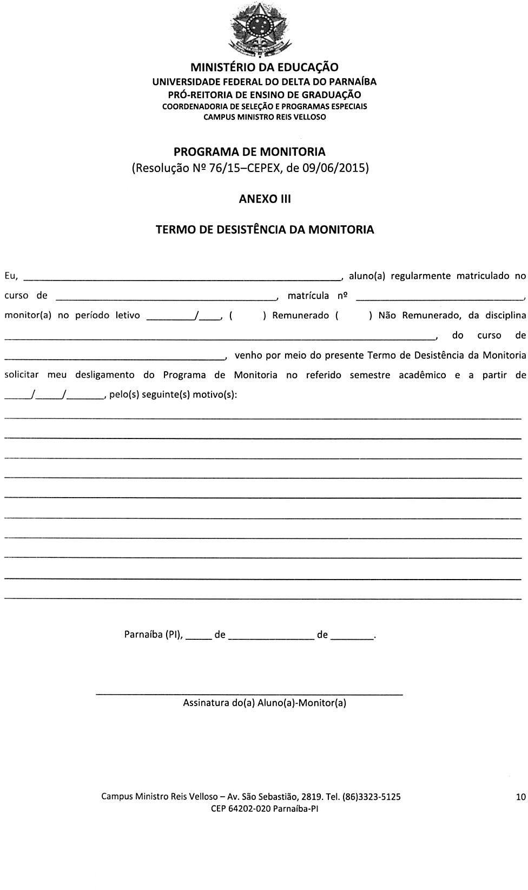

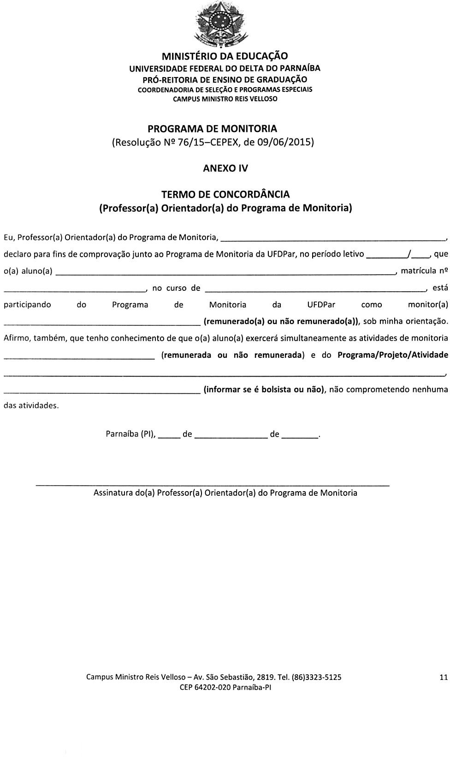

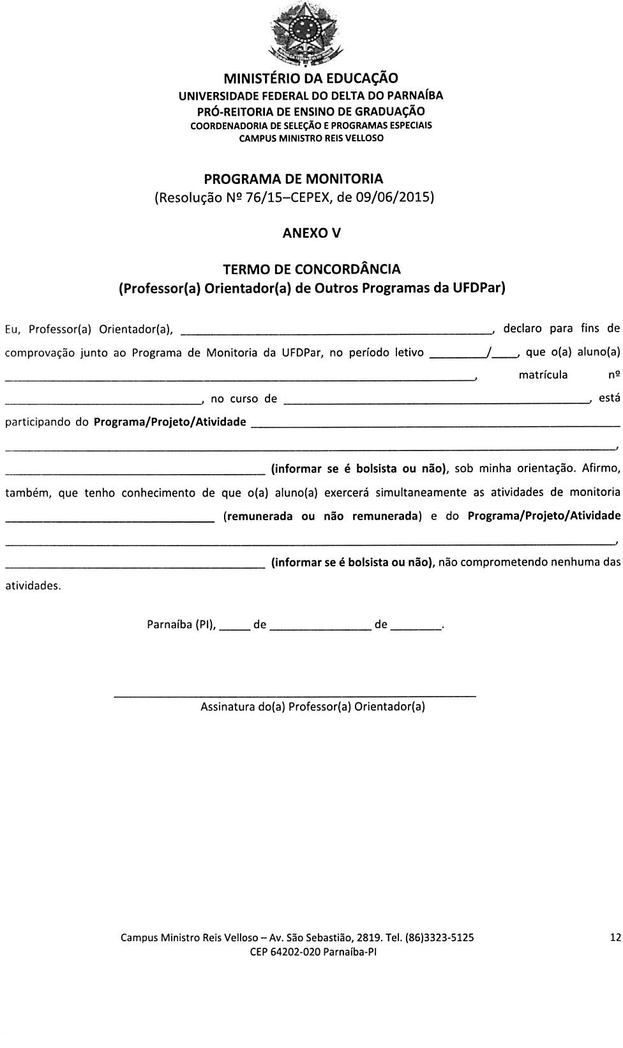

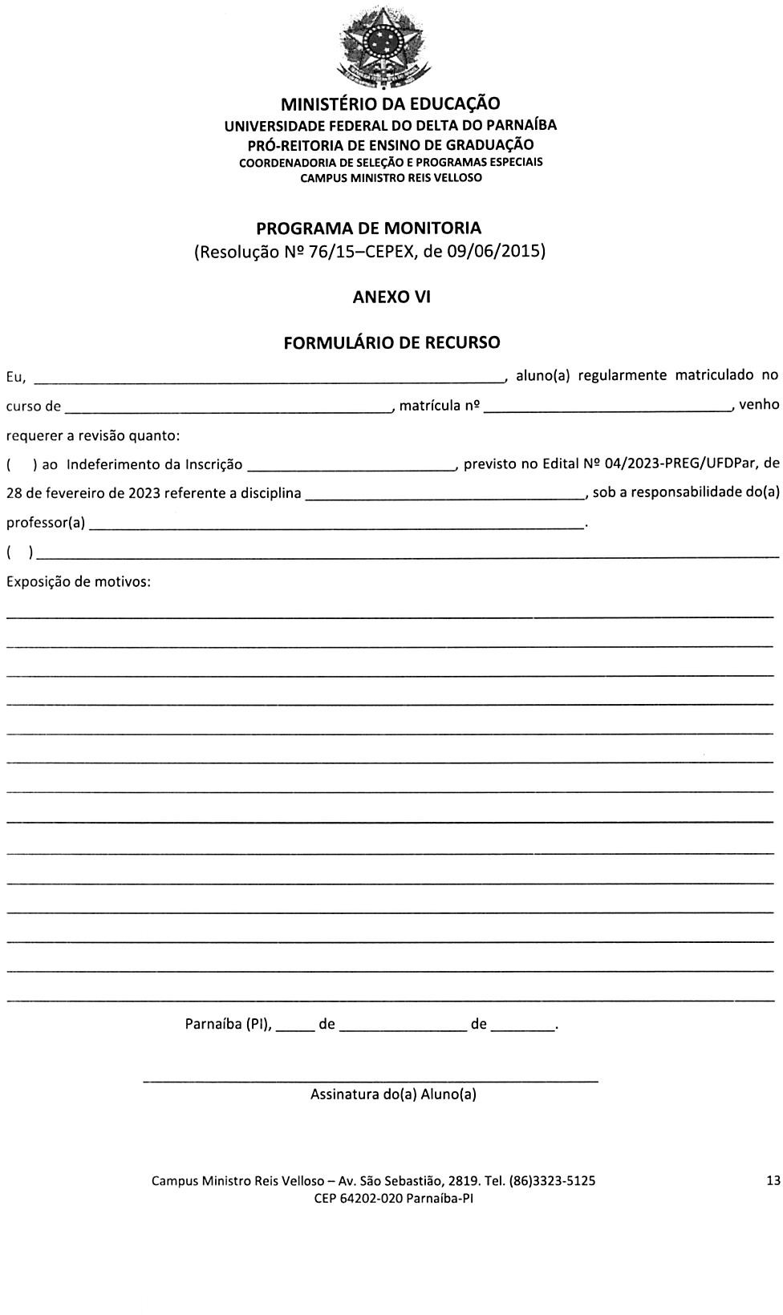

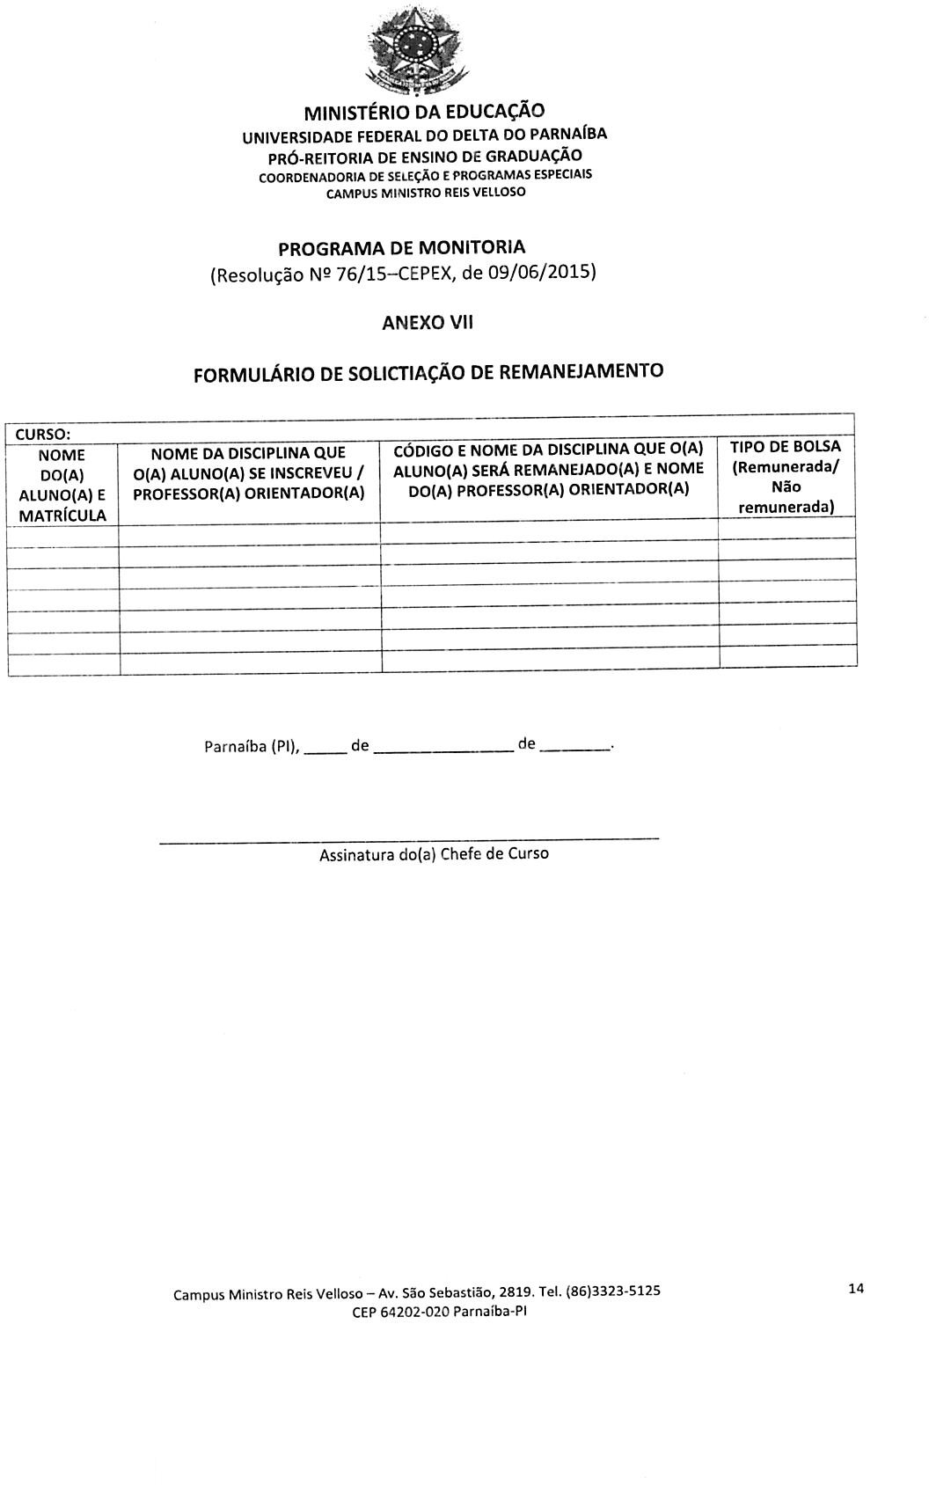

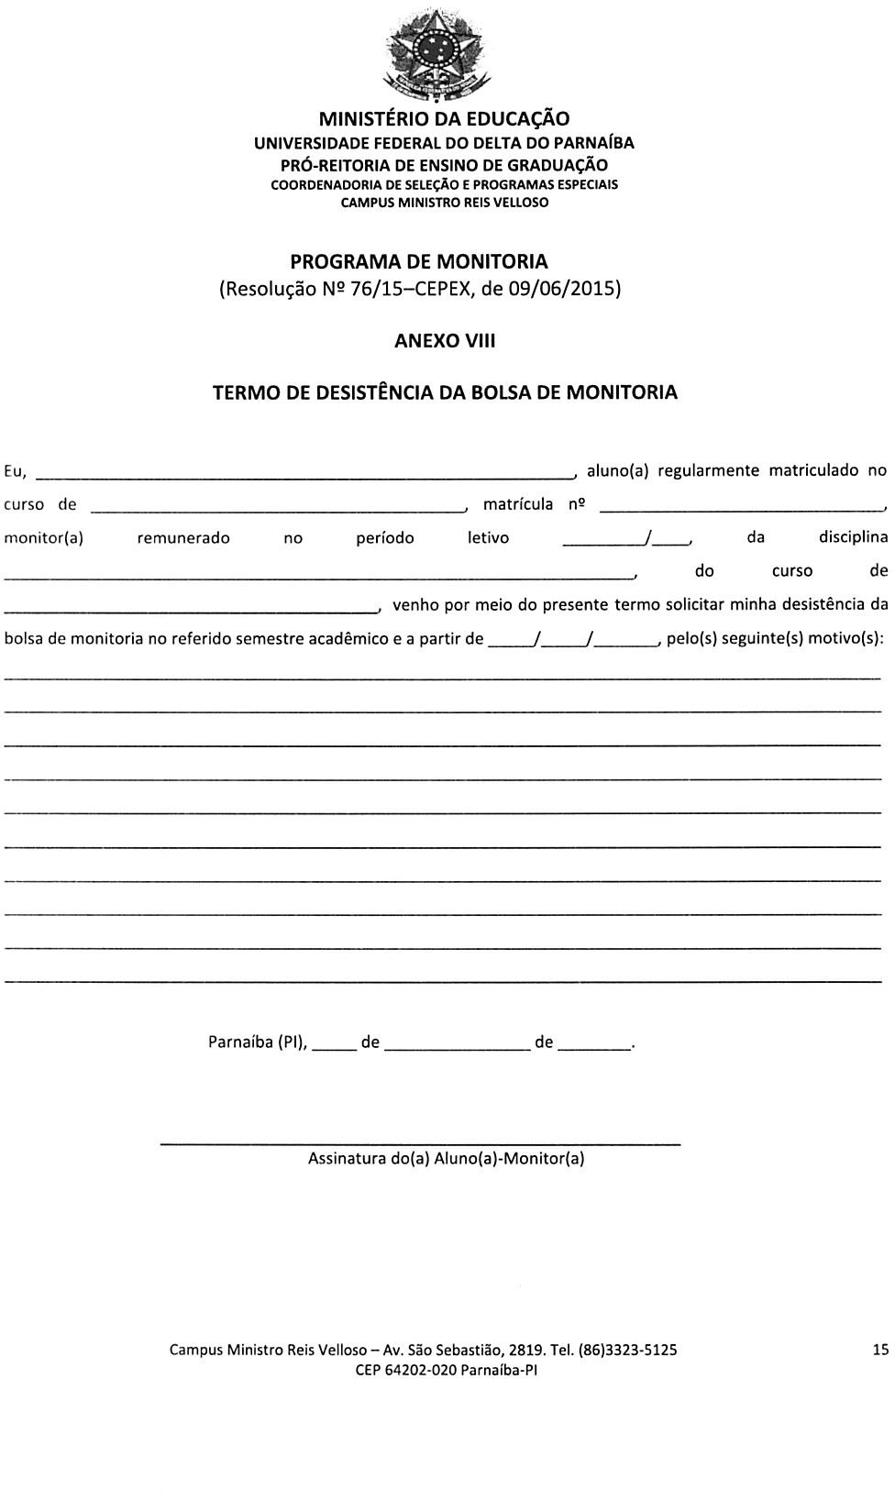



**MINISTÉRIO DA EDUCAÇÃO UNIVERSIDADE FEDERAL DO DELTA DO PARNAÍBA-PI**

**Coordenação do Curso de Fisioterapia**

**ANEXO IX**

**RELAÇÃO DAS VAGAS DE MONITORIA**

